Федеральное государственное автономное образовательное учреждение высшего образования «Национальный исследовательский университет ИТМО»
Факультет Программной Инженерии и Компьютерной Техники

Лабораторная работа №2
по дисциплине
"Тестирование программного обеспечения"
Вариант №911

Выполнили:
Студенты гр. P3411
Ефремов Р.В.
Леванович А.А.
Преподаватели:
Грудина А.М.

Санкт-Петербург – 2019

Задание
Провести интеграционное тестирование программы, осуществляющей вычисление системы функций (в соответствии с вариантом).
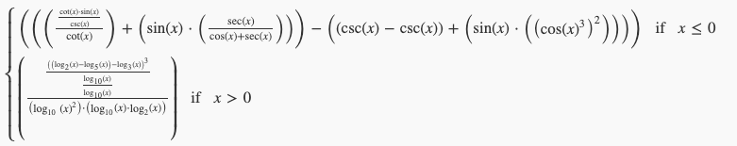
Правила выполнения работы:
- Все составляющие систему функции (как тригонометрические, так и логарифмические) должны быть выражены через базовые (тригонометрическая зависит от варианта; логарифмическая - натуральный логарифм).
- Структура приложения, тестируемого в рамках лабораторной работы, должна выглядеть следующим образом (пример приведён для базовой тригонометрической функции sin(x)): 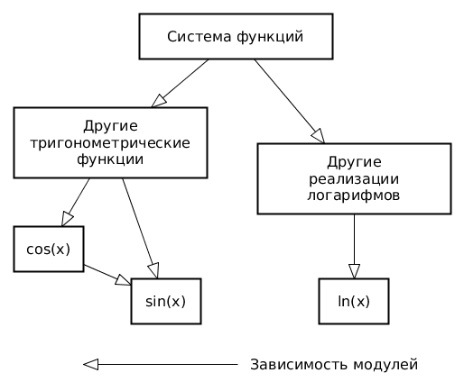
- Обе "базовые" функции (в примере выше - sin(x) и ln(x)) должны быть реализованы при помощи разложения в ряд с задаваемой погрешностью. Использовать тригонометрические / логарифмические преобразования для упрощения функций ЗАПРЕЩЕНО.
- Для КАЖДОГО модуля должны быть реализованы табличные заглушки. При этом, необходимо найти область допустимых значений функций, и, при необходимости, определить взаимозависимые точки в модулях.
- Разработанное приложение должно позволять выводить значения, выдаваемое любым модулем системы, в сsv файл вида «X, Результаты модуля (X)», позволяющее произвольно менять шаг наращивания Х. Разделитель в файле csv можно использовать произвольный.
Порядок выполнения работы:
- Разработать приложение, руководствуясь приведёнными выше правилами.
- С помощью JUNIT разработать тестовое покрытие системы функций, проведя анализ эквивалентности и учитывая особенности системы функций. Для анализа особенностей системы функций и составляющих ее частей можно использовать сайт https://www.wolframalpha.com/.
- Собрать приложение, состоящее из заглушек. Провести интеграцию приложения по 1 модулю, с обоснованием стратегии интеграции, проведением интеграционных тестов и контролем тестового покрытия системы функций.

UML-диаграмма классов разработанного приложения
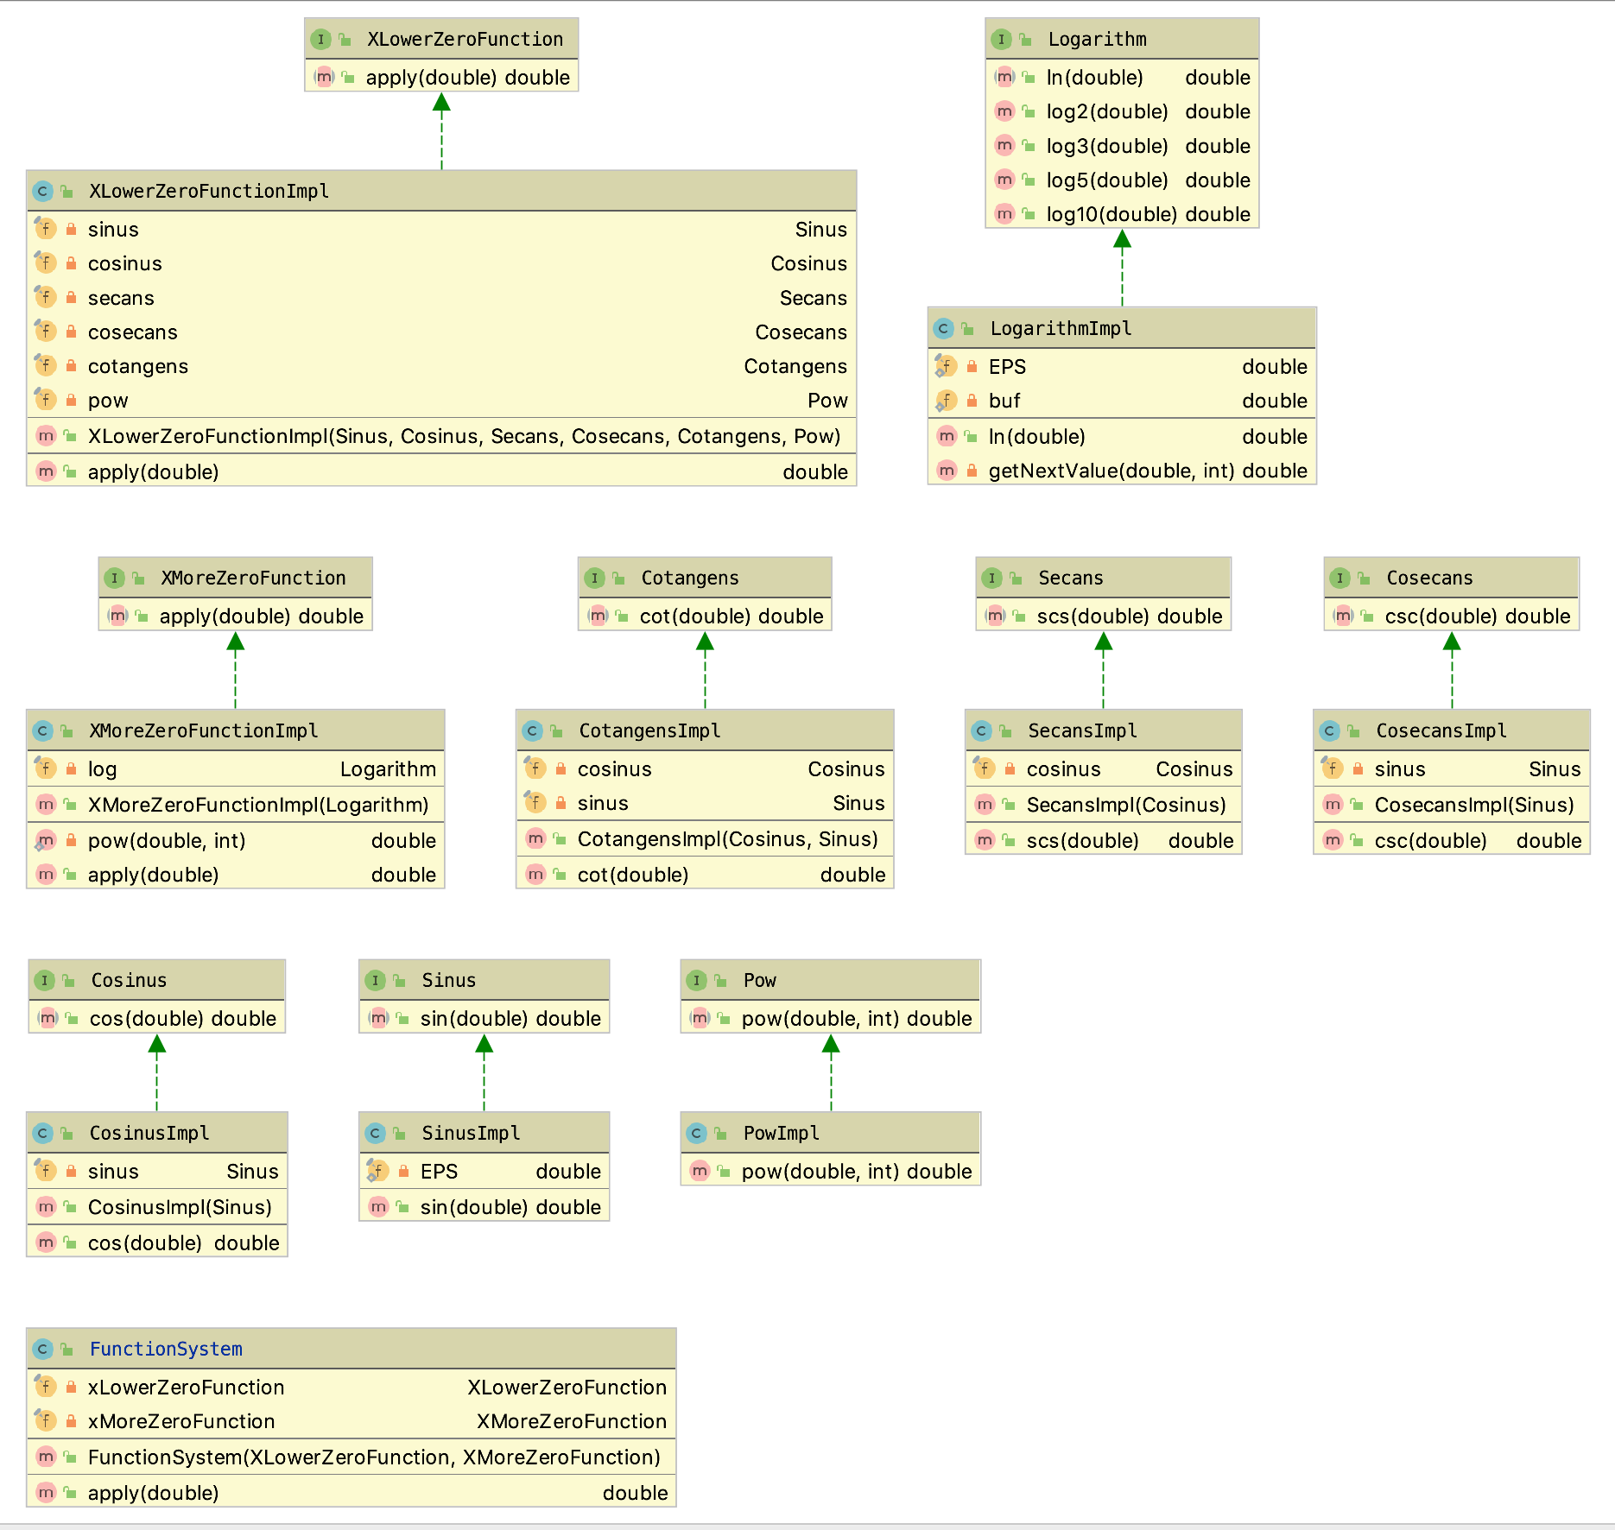

Описание тестового покрытия с обоснованием его выбора
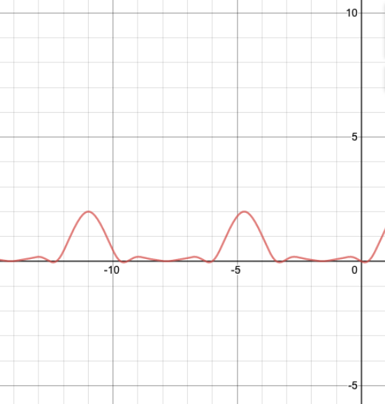
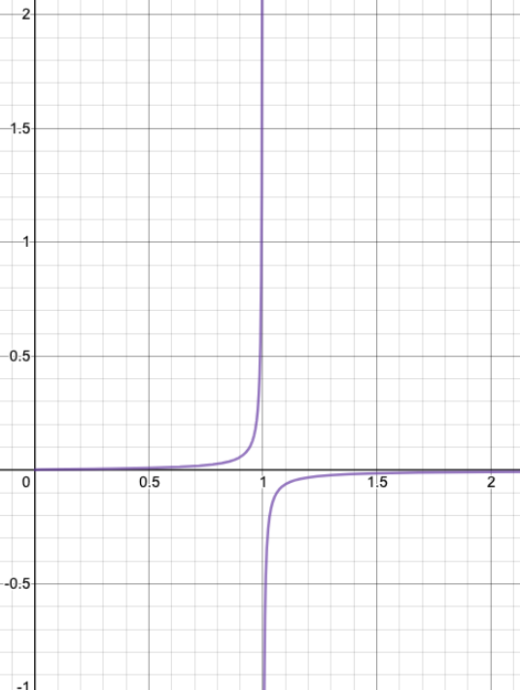
Графики функций:
Исходя из графиков для тестирования выбраны следующие X:
Для проверки функции x <= 0:
-2pi, -2pi+pi/8, -2pi + 2pi/8, -2pi + 3pi/8, -3*pi/2, -3*pi/2 + pi/8, -3pi/2 + 2pi/8, -3pi/2 + 3pi/8, -pi/2, -pi/8, 0
Для проверки функции x > 0:
0.0001, 0.25, 0.5, 0.75, 0.9999, 1.0001, 3, 10

График, построенный по csv-выгрузке
Результат для x = [-7.015; 2] с шагом 0.01
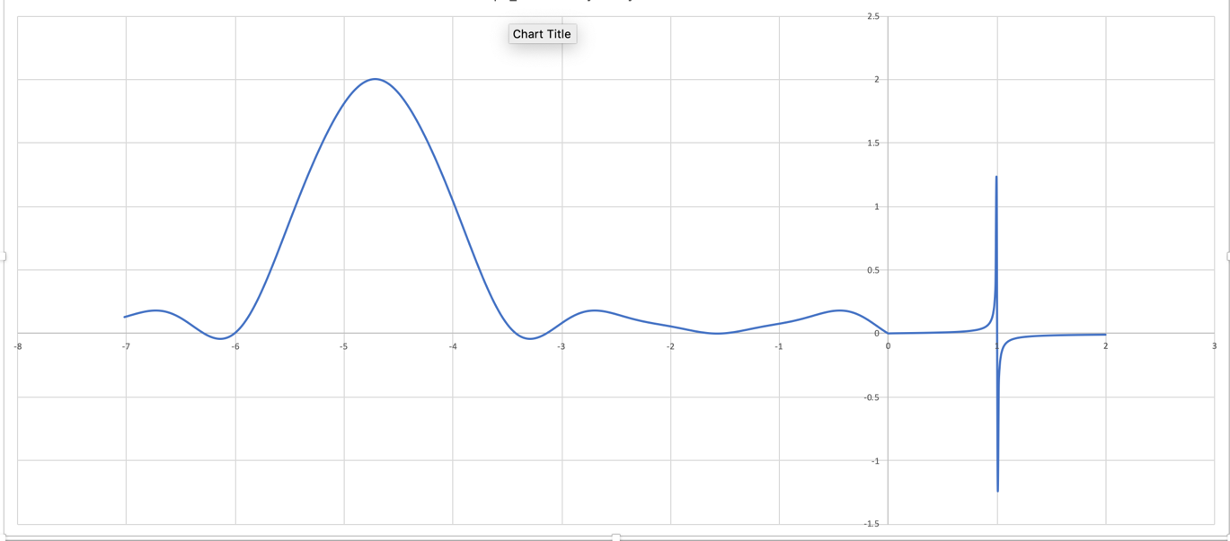

Вывод
В ходе данной работы было изучено понятие интеграционного тестирования, его типы, разработана система функций с разбиением на модули, произведено интеграционное тестирование системы методом «сверху-вниз», по результатам которого составлен график функции.

